**KARYA TULIS ILMIAH**

**GAMBARAN KELENGKAPAN RESEP DOKTER PADA**

**INSTALASI RUMAH SAKIT VITA INSANI**

**PEMATANGSIANTARTAHUN 2019**



**RUMINARNI PURBA**

**NIM: PO7539019255**

**POLITEKNIK KESEHATAN KEMENKES MEDAN**

**JURUSAN FARMASI**

**2020**

**KARYA TULIS ILMIAH**

**GAMBARAN KELENGKAPAN RESEP DOKTER PADA**

**INSTALASI RUMAH SAKIT VITA INSANI**

**PEMATANGSIANTAR TAHUN 2019**

Sebagai Syarat Menyelesaikan Pendidikan Program Studi

Diploma III Farmasi



**RUMINARNI PURBA**

**NIM: PO7539019255**

**POLITEKNIK KESEHATAN KEMENKES MEDAN**

**JURUSAN FARMASI**

**2020**

**LEMBAR PERSETUJUAN**

**Judul : GAMBARAN KELENGKAPAN RESEP DOKTER PADA INSTALASI FARMASI RUMAH SAKIT VITA INSANI PEMATANGSIANTAR TAHUN 2019**

**Nama : RUMINARNI PURBA**

**NIM : PO7539019255**

Telah Diterima dan Disetujui untuk Diseminarkan di Hadapan Penguji

Medan, April 2020

Menyetujui

Pembimbing,

Drs. Djamidin Manurung, M.M., Apt.

NIP 195505121984021001

Ketua Jurusan Farmasi

Politeknik Kesehatan Kemenkes Medan

Dra. Masniah, M.Kes., Apt.

NIP 196204281995032001

**LEMBAR PENGESAHAN**

**Judul : GAMBARAN KELENGKAPAN RESEP DOKTER PADA INSTALASI FARMASI RUMAH SAKIT VITA INSANI PEMATANGSIANTAR TAHUN 2019**

**Nama : RUMINARNI PURBA**

**NIM : PO7539019255**

**Karya Tulis Ilmiah Ini Telah Diuji Pada Sidang Ujian Akhir Program**

**Jurusan Farmasi Politeknik Kesehatan Kemenkes Medan**

**2020**

|  |  |
| --- | --- |
| Penguji I | Penguji II |
| Masrah S.Pd,M.Kes.  NIP. 197008311992032002 | Drs. Hotman Sitanggang, M.Pd.  NIP 195702241991031001 |

Ketua Penguji

Drs. Djamidin Manurung, M.M., Apt.

NIP 195505121984021001

Ketua Jurusan Farmasi

Politeknik Kesehatan Kemenkes Medan

Dra. Masniah, M.Kes., Apt.

NIP 196204281995032001

**SURAT PERNYATAAN**

Dengan ini saya menyatakan bahwa Karya Tulis Ilmiah dengan Judul “GAMBARAN KELENGKAPAN RESEP DOKTER PADA INSTALASI FARMASI RUMAH SAKIT VITA INSANI PEMATANGSIANTAR TAHUN 2019 merupakan hasil karya saya sendi yang belum dipublikasikan baik secara keseluruhan maupun sebagian, dalam bentuk Jurnal, Working paper, atau bentuk lain yang dapat dipublikasikan secara umum. Karya ilmiah ini sepenuhnya merupakan karya intelektual saya dan seluruh sumber yang menjadi rujukan dalam karya ilmiah ini telah saya sebutkan sesuaikaidah akademik yang berlaku umum, termasuk para pihak telah memberikan kontribusi pemikiran pada isi, kecuali yang menyangkut ekspresi kalimat dan desain penulisan.

Medan, Juni 2020

RUMINARNI PURBA

NIM. PO7539019255

POLITEKNIK KESEHATAN KEMENKES MEDAN

JURUSAN FARMASI

KTI,.... JUNI 2020

RUMINARNI PURBA

Gambaran Kelengkapan Resep Dokter Pada Instalasi Farmasi Rumah Sakit Vita Insani Pematangsiantar Tahun2019

x + 27 halaman, 1 tabel, 10 Lampiran

**ABSTRAK**

Menurut Peraturan Menteri Kesehatan RI no 72 tentang Standar Pelayanan Kefarmasin di Rumah Sakit, tenaga kefarmasian adalah tenaga yang melakukan Pekerjaan Kefarmasian, yang terdiri atas apoteker dan tenaga teknis kefarmasian. Tenaga Teknis Kefarmasian sebagai salah satu tenaga kesehatan pemberi pelayanan kesehatan kepada masyarakat mempunyai peranan penting karena terkait langsung dengan pemberian pelayanan, khususnya pelayanan kefarmasian di Rumah Sakit. Tujuan dari penelitian ini adalah untuk mendapatkan gambaran kelengkapan resep dokter pada Instalasi Farmasi Rumah Sakit Vita Insani Pematangsiantar Tahun 2019.

Penelitian ini termasuk penelitian bersifat deskriptif. Populasi pada penelitian ini adalah seluruh resep pada bulan Oktober 2019 – Desember 2019 yang ada di Instalasi Farmasi Rumah Sakit Vita Insani, Pematangsiantar. Teknik sampling yang digunakan pada penelitian ini adalah random sampling.

Hasil penelitian ini menunjukkan persentase kelengkapan administrasi resep dokter di Instalasi Farmasi Rumah Sakit Vita Insani: inscriptio 100%, Invocatio 100%, Prescriptio 100%, Signatura 0,59%, Subcriptio 100% dan pro 100%.

Kesimpulan dari penelitian ini bahwa persentase kelengkapan administrasi resep dokter di Instalasi Farmasi Rumah Sakit Vita Insani pada tahun 2019 adalah lengkap sebesar 99,41% dan tidak lengkap sebesar 0,59%.

Kata Kunci : Resep, kelengkapan, Instalasi Farmasi, Rumah Sakit Vita Insani

Daftar Bacaan : 15 (2001 – 2016)

**MEDAN HEALTH POLYTECHNICS OF MINISTRY OF HEALTH**

**PHARMACY DEPARTMENT**

**SCIENTIFIC PAPER**, **June 2020**

**RUMINARNI PURBA**

**Overview of Doctor Prescription Completeness in Pharmacy Installation of Vita Insani Hospital Pematangsiantar in 2019**

**x + 27 pages, 1 tables, 10 attachments**

**ABSTRACT**

Referring to Indonesian Minister of Health's Regulation No. 72 concerning Standard of Hospital Services in the Hospital, it is known that pharmaceutical personnel are personnel who carry out pharmaceutical work, consisting of pharmacists and pharmaceutical technical personnel. Pharmaceutical technical workers, as one of the health care providers providing health services to the community, have an important role because they are directly involved in the provision of services, especially pharmaceutical services at a hospital. This study aims to get a complete picture of the doctor's prescription in the pharmaceutical installation of Vita Insani Hospital Pematangsiantar in 2019.

This research is a descriptive study. The population of this study are all prescriptions from October 2019 - December 2019 which are available at the Vita Insani Hospital pharmaceutical installation, Pematangsiantar. Samples in this study were obtained through random sampling techniques.

The following are the results of research on the percentage of completeness of doctor's prescription administration in Vita Insani Hospital pharmaceutical installations: inscriptio is 100%, invocatio is 100%, prescriptio is 100%, signatura is 0.59%, subcriptio is 100% and pro is 100%.

This study concludes from the conclusion that the percentage of completeness of doctor's prescription administration in Vita Insani Hospital pharmaceutical installations in 2019 is 99.41% complete and 0.59% incomplete.

Keywords: Prescription, completeness, Pharmacy Installation, Vita Insani Hospital

References: 15 (2001 - 2016)

**KATA PENGANTAR**

Segala Puji Syukur Penulis panjatkan kepada Tuhan Yang Maha Esa, atas berkat dan rahmatNya Penulis dapat menyelesaikan penelitian dan Karya Tulis Ilmiah yang berjudul “Gambaran Kelengkapan Resep Dokter Pada Instalasi Farmasi Rumah Sakit Vita Insani Pematangsiantar Tahun 2019”. Yang menjadi salah satu syarat dalam mencapai gelar ahli madya farmasi Poltekkes Kemenkes Medan.

Dalam Penulisan Karya Tulis Ilmiah ini Penulis telah memperoleh bantuan, bimbingan, saran, dan semangat dari berbagai pihak. Atas bantuan dan bimbingan tersebut, penulis menyampaikan terimakasih setulus hati kepada semua pihak terkait, terutama yang terhormat:

1. Ibu Dra. Ida Nurhayati, M.Kes., selaku Direktur Poltekkes Kemenkes Medan
2. Ibu Dra. Masniah, M.Kes., Apt., selaku Ketua Jurusan Farmasi Poltekkes Kemenkes Medan
3. Ibu Nurul Hidayah. S.Farm., M.Si., Apt., selaku dosen pembimbing akademik.
4. Bapak Drs. Djaminidin Manurunf, M.M., Apt., selaku dosen pembimbing KTI dan UAP yang dengan penuh kesabaran dan ketekunan memberikan dorongan, perhatian, bimbingan, pengarahan, serta saran dalam pembuatan Karya Tulis Ilmiah ini mulai dari awal sampai akhir.
5. Ibu Masrah, S.Pd., M.Kes., dan Bapak Hotman Sitanggang, M.Pd., selaku penguji I dan II KTI dan UAP yang memberikan masukan dan dukungan kepada penulis.
6. Seluruh staf dan Dosen Jurusan Farmasi Poltekkes Kemenkes Medan
7. Teristimewa kepada orangtua yang saya kasihi Ayahanda Julianus Purba, Suami dan anak-anak tercinta serta keluarga besar saya yang telah memberikan dukungan moral serta kasih sayang dan doa yang tulus selama melaksanakan perkuliahan sampai penyelesaian Karya Tulis Ilmiah.
8. Teman-teman mahasiswa D III RPL yang Penulis sayangi, terimakasih atas bantuan dan dukungannya.
9. Seluruh Staf Rumah Sakit Vita Insani, teristimewa saudari Tiomangsi Monica Sihotang dan Agung Wijaya yang telah memberikan banyak memberikan dukungan dan doa kepada Penulis.

Penulis Menyadari bahwa Karya Tulis Ilmiah ini maish jauh dari sempurna. Oleh karena itu, penulis menerima saran dan kritik yang membangun demi kesempurnaan Karya Tulis Imiah ini.

Akhir kata penulis berharap kiranya Karya Tulis Ilmiah dapat memberikan manfaat bagi pembaca.

Medan, Juni 2020

Ruminarni Purba

PO7539019255

**DAFTAR ISI**

**LEMBAR PENGESAHAN i**

**SURAT PERNYATAAN ii**

**ABSTAK iii**

**ABSTRACT iv**

**KATA PENGANTAR v**

**DAFTAR ISI vii**

**DAFTAR TABEL ix**

**DAFTAR LAMPIRAN x**

**BAB I PENDAHULUAN 1**

1.1 Latar Belakang Masalah 1

1.2 Perumusan Masalah 2

1.3 Tujuan Penelitian 3

1.4 Manfaat Penelitian 3

**BAB II TINJAUAN PUSTAKA 4**

2.1 Resep 4

2.1.1 Defenisi Resep dan Penulis Resep 4

2.1.2 Kertas Resep 5

2.1.3 Copie Resep dan Penulisan Copie Resep 5

2.1.4 Tujuan Penulisan Resep 5

2.1.5 Format Penulisan Resep 6

2.1.6 Pelayanan Resep Obat 7

2.1.7 Kesalahan dalam Penulisan Resep Obat 8

2.1.8 *Medication Error* 10

2.1.9 Kaidah-Kaidah Penulisan Resep 11

2.1.10 Tanda- Tanda pada Resep 12

2.1.11 Pengelolaan Resep yang Telah Dikerjakan 13

2.2 Rumah Sakit 13

2.2.1 Defenisi Rumah Sakit 13

2.2.2 Tugas dan Fungsi Rumah Sakit 14

2.3 Rumah Sakit Vita Insani 14

2.3.1 Nama dan Tempat Kedudukan Rumah Sakit 14

2.3.2 Nama Pemilik 14

2.3.3 Logo, Visi, dan Misi Rumah Sakit 14

2.4 Instalasi Farmasi Rumah Sakit 17

2.4.1 Defenisi 17

2.4.2 Tujuan Instalasi Farmasi Rumah Sakit (IFRS) 17

2.4.3 Tugas dan Tanggungjawab IFRS 18

2.5 Keselamatan Pasien Rumah Sakit 19

2.5.1 Defenisi 19

2.5.2 Tujuan 19

2.6 Kerangka Konsep 19

2.7 Defenisi Operasional 20

**BAB III METODE PENELITIAN 21**

3.1 Jenis Penelitian 21

3.2 Lokasi dan Waktu Penelitian 21

3.3 Populasi dan Sampel 21

3.4 Jenis Data 21

3.5 Cara Pengumpulan Data 21

3.6 Pengolahan dan Analisis Data 22

**BAB IV HASIL DAN PEMBAHASAN 23**

4.1 Hasil 23

4.2 Pembahasan 24

**BAB V KESIMPULAN DAN SARAN 26**

5.1 Kesimpulan 26

5.2 Saran 26

**DAFTAR PUSTAKA 27**

**LAMPIRAN**

**DAFTAR TABEL**

Tabel 4.1 Kelengkapan Administratif Resep Dokter di Rumah Sakit Vita Insani

Pematangsiantar bulan Oktober 2019 – Desember 2019 23

Tabel 4. Master Tabulasi Kelengkapan Resep Tahun 2019

Bulan Oktober 2019 28

Tabel 4. Master Tabulasi Kelengkapan Resep Tahun 2019

Bulan November 2019 30

Tabel 4. Master Tabulasi Kelengkapan Resep Tahun 2019

Bulan Desember 2019 32

Tabel 4. Tabel Jumlah Pengambilan Sampel Resep Bulan Oktober 2019 34

Tabel 4. Tabel Jumlah Pengambilan Sampel Resep

Bulan November 2019 35

Tabel 4. Tabel Jumlah Pengambilan Sampel Resep

Bulan Desember 2019 36

**DAFTAR LAMPIRAN**

Lampiran 1 Ethical Clearence

Lampiran 2 Kartu Laporan Pertemuan Bimbingan KTI Mahasiswa RPL

Lampiran 3 Master Tabulasi Kelengkapan Resep Tahun 2019

Lampiran 4 Master Tabulasi Pengambilan Resep Tahun 2019

Lampiran 5 Lembar Resep

Lampiran 6 Surat Permohonan Izin Penelitian

Lampiran 7 Surat Keterangan Pelaksanaan Penelitian

Lampiran 8 Surat Telah Selesai Melaksanakan Penelitian

Lampiran 9 Gambar Kegiatan Skrining Resep di Instalasi Farmasi

Lampiran 10 Sertifikat Akreditasi Rumah Sakit Vita Insani

**BAB I**

**PENDAHULUAN**

**1.1 Latar Belakang Masalah**

Praktik kefarmasian meliputi pembuatan termasuk pengendalian mutu sediaan farmasi, pengamanan, pengadaan, penyimpanan, dan pendistribusian obat, pelayanan obat resep dokter, pelayanan informasi obat serta pengembangan obat, bahan obat dan obat tradisional harus dilakukan oleh tenaga kesehatan yang mempunyai keahlian dan kewennagan sesuai dengan ketentuan peraturan perundang-undangan (Depkes RI, 2009)

Tenaga kefarmasian adalah tenaga yang melakukan pekerjaan kefarmasian, yang terdiri dari atas apoteker dan tenaga teknis kefarmasian. Tenaga teknik kefarmasian sebagai salah satu tenaga kesehatan pemberi pelayanan kesehatan kepada masyarakat mempunyai peranan penting karena terkait langsung dengan pemberian pelayanan, khususnya pelayanan kefarmasian. Di Rumah Sakit, Tenaga Teknis Kefarmasian (TTK) yang mmeiliki Surat Tanda Registrasi Tenaga Teknis Kefarmasian (STRTTK) berwenang melakukan pekerjaan kefarmasian dibawah bimbingan apoteker yang telah memiliki STRA (Depkes RI, 2016)

Sejalan dengan perkembangan ilmu pengetahuan dan teknologi di bidang kefarmasian telah terjadi pergeseran orientasi pelayanan kefarmasian dari pengelolaan obat sebagai komoditif (product oriented) kepada pelayanan yang komprehensif (*patient oriented*). Dalam pengertian tidak saja sebagai pengelola obat, namun dalam pengertian yang lebih luas mencakup pelaksanaan pemberian informasi dan monitoring penggunaan obat. Pemberian informasi untuk mendukung penggunaan obat yang benar dan rasional. Monitoring penggunaan obat untuk mengetahui tujuan akhir serta kemungkinan terjadinya kesalahan penggunaan obat (Depkes RI, 2016)

Salah satu pelayanan kefarmasian di Rumah Sakit adalah melayani resep dokter yang dilayani di Rumah Sakit. Dalam pelayanan resep, kelengkapan resep, kelengkapan administratif resep meliputi nama pasien, umur, jenis kelamin, dan berat badan; nama dokter, nomor Surat Izin Praktek (SIP), alamat, nomor telepon dan paraf; serta tanggal penulisan resep (Depkes RI, 2016).

Sebagai akibat dari ketidaklengkapan persyaratan administratif resep tersebut, ada beberapa kriteria dari hal diatas yang sering menyebabkan terjadinya kesalahan dalam penggunaan obat (medication error). Medication error adalah kejadian yang merugikan pasien akibat pemakaian obat selama dalam penanganan tenaga kesehatan yang sebetulnya dapat dicegah (Cahyono, 2008)

Beberapa penelitian menyebutkan bahwa peresepanyang salah, informasi yang tidak lengkap tentang obat, baik yang diberikan oleh dokter maupun apoteker, serta cara penggunaan yang tidak benar oleh pasien dapat menyebabkan kerugian dan penderitaan bagi pasien yang juga dapat mempengaruhi lingkungan sekitarnya. Kerugian yang dialami pasien mungkin tidak akan tampak sampai terjadi efek samping yang berbahaya. Karena itu perlu diberikan perhatian yang cukup besar untuk mengantisipasi dan atau mengatasi terjadinya kesalahan peresepan (Zairina dan Ekarina, 2003)

Hasil penelitian oleh Siti Ulfah Bilqis (2015), yang melibatkan 400 lembar resep di Rumah Sakit Angkatan Laut Dr. Mintoharjo Jakarta, yang diamati dari resep tersebut diamati kelengkapan resep yang mencakup : kelengkapan data pasien (48%), kejelasan penulisan signa (56,2%), adanya paraf dokter (80%) dan kesesuaian obat dengan formularium (88,2%).

Berdasarkan hal tersebut, jelas bahwa masih terdapat kesalahan dalam penulisan resep dikalangan dokter baik dari tulisannya atau dalam mengikuti format menulis resep dengan tepat sesuai dengan peraturan perundang-undangan yang berlaku. Oleh karena itu penulis tertarik untuk melakukan penelitian dalam meneliti kelengkapan penulisan resep di Rumah Sakit Vita Insani Pematangsiantar.

**1.2 Perumusan Masalah**

Berdasarkan latar belakang yang telah diuraikan diatas, maka dapat diambil perumusan masalah yaitu bagaimana gambaran kelengkapan resep dokter pada Instalasi Farmasi Rumah Sakit Vita Insani Pematangsiantar Tahun2019?

**1.3 Tujuan Penelitian**

1. Tujuan Umum

Tujuan umum dari penelitian ini adalah untuk mengetahui gambaran kelengkapan resep dokter pada Instalasi Farmasi Rumah Sakit Vita Insani Pematangsiantar Tahun 2019.

1. TujuanKhusus
   1. Untuk mengetahui gambaran kelengkapan resep dalam halInscriptio
   2. Untuk mengetahui gambaran kelengkapan resep dalam halInvocatio
   3. Untuk mengetahui gambaran kelengkapan resep dalam halPrescreptio
   4. Untuk mengetahui gambaran kelengkapan resep dalam halSignatura
   5. Untuk mengetahui gambaran kelengkapan resep dalam halSubscriptio
   6. Untuk mengetahui gambaran kelengkapan resep dalam halPro

**1.4 Manfaat Penelitian**

Manfaat dari penelitian ini adalah:

1. Untuk mengetahui apakah lembaran resep pada Rumah Sakit Vita Insani telah memenuhi kelengkapan administratif sesuai dengan perundang-undangan yang berlaku
2. Dapat dijadikan sebagai sumbangan pemikiranbagi farmasis dan tenaga kesehatan yang lain dalam rangka meningkatkan kualitas Pharmaceutical care dan mencegah terjadinya medication error yang merugikan pasien.

**BAB II**

**TINJAUAN PUSTAKA**

**2.1 Resep**

**2.1.1 Defenisi Resep dan Penulis Resep**

Resep adalah permintaan tertulis dari dokter atau dokter gigi kepada apoteker, baik dalam bentuk paper maupun elektronik untuk menyediakan dan menyerahkan obat bagi pasien sesuai peraturan yang berlaku (Depkes RI, 2016).

Resep harus ditulis dengan jelas dan lengkap. Apabila resep tidak dapat dibaca dengan jelas atau tidak lengkap, apoteker harus menanyakan kepada dokter penulis resep.

Satu resep umumnya hanya diperuntukkan bagi satu penderita. Pada kenyataannya resep lebih besar maknanya dari yang disebutkan diatas, karena resep merupakan perwujudan akhir dari kompetensi + pengetahuan + keahlian dokter dalam menerapkan pengetahuannya dalam bidang farmakologi dan terapi. Resep juga perwujudan hubungan profesi antara dokter, apoteker dan penderita (Joenes, 2001).

Resep asli tidak boleh diberikan kembali setelah obatnya diambil pasien, hnaya dapat diberikan copy resep ataui salinan resepnya (Syamsuni, 2006)

Penulisan resep adalah “tindakan terakhir” dati dokter untuk penderitanya, yaitu setelah menentukan anamnesis, diagnosis dan prognosis serta terapi yang diberikan; terapi dapat profilaktik, simtomatik atau kausal.

Menurut Jas (2009) yang berhak menulis resep adalah:

1. Dokter umum
2. Dokter gigi, terbatas pada pengobatan gigi dan mulut
3. Dokter hewan, terbatas pada pengobatan hewan/pasien hewan

Resep yang mengandung narkotika harus ditulis tersendiri yaitu tidak boleh ada iterasi (ulangan), ditulis dengan nama pasien tidak boleh m.i. = mihi ipsi = untuk dipakai sendiri, alamat pasien dan aturan pakai yang jelas, tidak boleh ditulis sudah tahu pakainya (Anief, 2008).

**2.1.2 Kertas Resep**

Resep dituliskan di atas suatu kertas resep. Ukuran kertas resep yang ideal adalah klebar 10-12 cm dan panjang 15-18 cm. Untuk dokumentasi, pemberian obat kepada penderita memang seharusnya dengan resep, permintaan obat mellaui telepon hendaknya dihindarkan (Joenes, 2001)

**2.1.3 Copie resep dan Penulisan Copie Resep**

**A. Defenisi Copie Resep**

Copie resep adalah salinan tertulis dari suatu resep. Istilah lain dari copie resep tersebut adalah apograph, exemplum, afschrift (Anief, 2008)

**B. Penulisan Copie Resep**

Dalam copie resep, selain memuat semua keterangan yang termuat dalam resep asli harus memuat pula : nama dan alamat apotek, nama dan nomor SIK. Apoteker Pengelola Apotek, tanda tangan atau paraf Apotek Pengelola Apotek, tanda det = detur untuk obat yang sudah diserahkan, atau tanda ne det = ne detur untuk obat yang belum diserahkan, nomor resep dan tanggal pembuatan (Anief, 2008).

1. Copie resep harus ditandatangani apoteker. Apabila Apoteker Pengelola Apotek berhalangan, penandatanganan atau paraf pad acopie resep dapat dilakukan oleh apoteker pendamping atau apoteker pengganti dengan mencantumkan nama terang dan status yang bersangkutan.
2. Resep harus dirahasiakan dan disimpan di instalasi farmasi selama 3 tahun.
3. Resep atau copie resep hanya boleh diperlihatkan kepada dokter penulis resep, petugas kesehatan atau petugas lain yang berwenang menurut peraturan perundang-undangan yang berlaku(Anief, 2008)

**2.1.4 Tujuan Penulisan Resep**

Penulisan resep bertujuan untuk memudahkan dokter dalam pelayanan kesehatan dibidang farmasi selain meminimalkan kesalahan dalam pemberian obat. Secara umumnya, rentang waktu buka instalasi farmasi atau apotek lebih panjang dalam pelayanan farmasi dibandingkan praktek dokter, maka dengan wujudnya penulisan resep diharapkan akan memudahkan pasien dalam mengakses obat-obatan yang diperlukan sesuai dengan penyakit yang dihadapinya. Melalui penulisan resep, peran dan tanggungjawab dokter dalam pengawasan distribusi obat kepada masyarakat dapat ditingkatkan karena tidak semua golongan obat dapat diserahkan kepada masyarakat secara bebas. Pemberian obat juga lebih rasional dengan adanya penulisan resep dibandingkan dispensing dimana dokter bebas memilih obat secara tepat, ilmiah, dan selektif. Penulisan resep juga dapat membentuk suatu pelayanan yang berorientasi kepada pasien (patient oriented), dan penghindaran material oriented. Dalam masa yang sama, resep berperan juga sebagai rekam medis (medicla record) yang dapat dipertanggungjawabkan, maka sifatnya adalah rahasia (Jas, 2009)

**2.1.5 Format Penulisan Resep**

Menurut Jas (2009), resep terdiri dari 6 bagian :

1. Inscriptio : nama dokter, no. SIP, alamat/telepon/HP/kota/tempat, tanggal penulisan resep. Untuk obat narkotika hanya berlaku untuk satu kota provinsi. Sebagai identitas dokter penulis resep. Format inscriptio suatu resep dari rumah sakit sedikit bertempat tidura dengan resep pada praktik pribadi.
2. Invocatio: permintaan tertulis dokter dalam singkatan lain “R/ = resipe” artinya ambillah atau berikanlah, sebagai kata pembuka komunikasi dengan apoteker di apotek.
3. Prescriptio/ Ordonatio : nama obat dan jumlah serta bentuk sediaan yang diinginkan.
4. Signatura : yaitu tanda cara pakai, regimen dosis pemberian, rute dan interval waktu pemberian harus jelas untuk keamanan penggunaan obat dan keberhasilan terapi.
5. Subscriptio : yaitu tanda tangan/ paraf dokter penulis resep berguna sebagai legalitas dan keabsahan resep tersebut.
6. Pro (dipertuntukan) : dicantumkan nama, umur, dan alamat pasien. Teristimewa untuk obat narkotika juga harus dicantumkan alamat pasien (untuk laporan ke Dinas Kesehatan setempat).

**2.1.6 Pelayanan Resep Obat**

**A. Skrining Resep**

Menurut Peraturan Menteri Kesehatan RI no 72 tentang Standar Pelayanan Kefarmasin di Rumah Sakit, skrining resep obat oleh apoteker meliputi:

1. Persyaratan Administratif:
2. Nama, SIP dan alamat dokter
3. Tanggal penulisan resep
4. Tanda tangan/paraf dokter penulis resep
5. Nama alamat, umur, jenis kelamin dan berat badan pasien
6. Cara pemakaian yang jelas
7. Informasi lainnya
8. Kesesuaian farmasetik :bentuk sediaan, dosis, potensi, stabilitas, inkompatibilitas, cara dan lama pemberian
9. Pertimbangan klinis : adanya alergi, efek samping, interaksi, kesesuaian (dosis, durasi, jumlah dan lain-lain). Jika ada keraguan terhadap resep hendaknya dikonsultasikan kepada dokter penulis resep dengan memberikan pertimbangan dan alternatif seperlunya bila perlu menggunakan persetujuan setelah pemberitahuan.

**B. Penyiapan Resep**

1. Peracikan

Peracikan merupakan kegiatan menyiapkan, menimbang, mencampur, mengemas dan memberikan etiket pada wadah. Dalam melaksanakan peracikan obat harus dipantau perosedur tetap dengan memperhatikan dosis, jenis, dan jumlah obat serta penulisan etiket yang benar.

1. Etiket

Etiket harus jelas dan dapat dibaca

1. Kemasan Obat yang diserahkan

Oibat hendaknya dikemas dengan rapi dalam kemasan yang cocok sehingga terjaga kualitasnya

1. Penyerahan Obat

Sebelum obat diserahkan pada pasien harus dilakukan pemeriksaan akhir terhadap kesesuaian antara obat dengan resep. Penyerahan obat dilakukan oleh apoteker disertai pemberian informasi obat dan konseling kepada pasien.

1. Informasi Obat

Apoteker harus memberikan informasi yang benar, jelas dna mudah dimengerti, akurat, tidak bias, etis, bijaksana dan terkini. Informasi obat pada pasien sekurang-kurangnya meliputi: cara pemakaian obat, cara penyimpanan obat, jangka waktu pengobatan, aktivitas serta makanan dan minuman yang harus dihindari selama terapi

1. Konseling

Apoteker harus memberikan konseling, mengenai sediaan farmasi, pengobatan dan perbekalan kesehatan lainnya sehingga dapat memperbaiki kulaitas hidup pasien atau yang bersangkutan terhindar dari bahaya penyalahgunaan atau penggunaan obat yang salah. Untuk penderita penyakit tertentu seperti kardiovaskular, diabetes, TBC, asma dan penyakit kronis lainnya, apoteker harus memberikan konseling secara berkelanjutan.

1. Monitoring Penggunaan Obat

Setelah penyerahan obat kepada pasien, apoteker harus melaksanakan pemantauan penggunaan obat, terutama untuk pasien tertentu speerti kardiovaskular, diabetes, TBC, asma dan penyakit kronis lainnya (Depkes RI, 2016)

**2.1.7 Kesalahan dalam Penulisan Resep Obat**

Semua pemesanan permintaan dalam resep sebaiknya dapat dibaca jelas, tidak membingungkan, diberi tanggal, serta ditandatangani dengan jelas untuk memudahkan komunikasi optimal antara dokter penulis resep, apoteker, dna perawat (Katzung, 2007).

Terdapat beberapa jenis kesalahan penulisan resep yang sering dijumpai. Kesalahan tersebut meliputi kelalaian pencantuman informasi yang diperlukan, penulisan resep yang buruk (yang dapat mengakibatkan kesalahan pemberian dosis obat atau waktu pemberian) serta penulisan yang tidak tepat (Katzung, 2007).

Kesalahan didefenisikan sebagai kegagalan dari tindakan yang telah direncanakan sebagaimana yang diharapkan atau pengguna rencana yang salah untuk mencapai tujuan. Kesalahan dapat terjadi pada semua tahap, mulai dari diagnosis sampai pemberian obat. Tidak semua kesalahan membahayakan. Kesalahan terjadi sebagai akibat darui dua jenis kegagalan : tindakan yang benar tidak sesuai dengan yang diharapkan (kesalahan pelaksanaan) atau tindakan (Octavia, 2011).

Berkaitan dengan masalah penulisan resep, diantaranya adalah kesalahan penulisan dan kesalahan pemesanan. Kesalahan penulisan adalah dimana suatu resep tidak lengkap sedangkan kesalahan pemesanan berisi mengenai kesalahan informasi. Penulisan resep dengan tangan menunjukkan kesalahan yang lebih tinggi dibandingkan dengan menggunakan komputer (Octavia, 2011).

Beberapa jenis kesalahan memang cukup banyak dijumpai dalam penulisan resep misalnya masih banyak resep obat yang ditulis tanpa ada signa atau aturan pakai, kadang kala signa yang dituliskan kurang jelas atau kurang lengkap. Hal ini terutama banyak terdapat pada resep- resep yang ditulis oleh dokte ryang berpraktek di rumah sakit (Zairina dan Ekarina, 2003)

Beberapa jenis kesalahan yang terjadi pada penulisan resep:

1. Aturan pakai tidak ditulis lengkap, tidak sesuai atau tidak ditulis sebagai aturan pakai/signa
2. Tidak menyebutkan nama obat yang diminta dengan jelas, misalnya obat ditulis dengan kode-kode tertentu (biasanya untuk obat dengan resep yang diulang atau copie resep)
3. Resep tidak menyebutkan kekuatan obat yang diminta padahal obat tersedia dalam bermacam-macam kekuatan.
4. Takaran obat tidak sesuai, terlalu kecil atau terlalu besar, misalnya untuk pembuatan sediaan racikan tidak menuliskan dtd (da tales dosis).
5. Tidak ada umur pasien terutama untuk pasien anak
6. Tidak ada paraf dokter/ prescriber
7. Keterangan tentang alat kesehatan yang direspekan tidak sesuai (misalnya tidak ada ukuran ml, S, M, L dan sebagainya)
8. Obat-obat yang tidak tersedia dalam bentuk generik ditulis dalam nama generik.
9. Obat yang diresepkan telah discontinued lebih dari 3 bulan (tidak diproduksi lagi) dan stok obat tidak ada.
10. Bentuk sediaan yang diresepkan tidak sesuai atau bertempat tidur dengan yang diminta oleh pasien.
11. Nama obat tidak jelas karena tulisan yang sulit dibaca atau kesalahan dalam membaca obat.
12. Tanggal resep tidak ditulis atau salah menuliskan tanggal
13. Penulisan obat dengan khasiat sama lebih dari 1 kali dalam 1 lembar resep, baik dengan nama sama atau merk bertempat tidur.
14. Pasien tidak cocok atau mengalami efek samping selama pemberian obat untuk jangka pendek.
15. Obat- obat dalam satu resep dapat berinteraksi dan membahayakan pasien, diubah setelah berkonsultasi dengan dokternya.
16. Kekuatan atau dosis sediaan tidak jelas dimana sediaan tersebut terdiri dari bermacam-macam obat dengan perbandingan yang ada, contoh : cotrimoksazol (trimetroprim 800 mg + Sulfametoksazol 400mg) ; augmentin (Amoxicillin 250mg/500mg + asam klafulanat 125 mg)
17. Tidak menyebutkan untuk sediaan yang diminta padahal obat tersebut tersedia dalam bermacam-macam bentuk

Penggunaan singkatan-singkatan tidak lazim untuk nama obat masih sering dijumpai dalam resep, sehingga kadang kala pihak rumah sakit perlu menghubungi dokter penulis resep tersebut. Seharusnya penulisan resep ini sesuai dengan peraturan penulisan resep yang berlaku. Dengan demikian akan tercapai fungsi resep sebagai alat komunikasi dan juga perwujudan hubungan profesi antara dokter dan apoteker (Zairina dan Ekarina, 2003).

**2.1.8 Medication Error**

*Medication error* (ME) adalah suatu kesalahan dalam proses pengobatan yang masih berada dalam pengawasan dan tanggungjawab profesi kesehatan, pasien atau konsumen, dan seharusnya dapat dicegah (WHO, 2016).

Kejadian medication error dibagi menjadi empat fase:

1. Fase prescribing adalah error yang terjadi pada saat penulisan resep
2. Pada fase transcribing, error terjadi pada saat pembacaan resep untuk proses dispensing
3. Fase dispensing terjadi pada saat penyiapan hingga penyerahan resep oleh petugas apotik
4. Fase administration adalah error yang terjadi pada proses penggunaan obat.

Faktor Penyebab dari fase-fase medication error diatas dapat berupa:

1. Komunikasi yang buruk, baik secara tulis maupun secara lisan antara apoteker, dokter dan pasien
2. Sistem distribusi obat yang kurang mendukung
3. Sumber Daya Manusia
4. Edukasi kepada pasien kurang
5. Peran pasien dan keluarganya kurang.

(Cahyono, 2008)

**2.1.9 Kaidah-kaidah Penulisan Resep**

1. Suatu obat dalam resep sebaiknya tidak menuliskan gr. Bilamana yang dimaksud ialah satuan gram. Suatu angka dibelakang nama obat dalam resep otomatis berarti gram sedangkan gr adalah granum yang beratnya hanya 65 mg.
2. Titik desimal untuk dosis obat harus ditempatkan dengan tepat. Kesalahn penempatan titik desimal dapat menyebabkan dosis/kekuatan obat menjadi 10 kali dari dosis/kekuatan yang dimaksud
3. Nama obat ditulis dengan jelas. Penulisan nama obat tidak jelas dapat menyebabkan oabt yang keliru diberikan kepada penderita
4. Kekuatan dan jumlah obat ditulis dengan jelas. Kekuatan obat adalah jumlah obat yang terkandung dalam tiap tablet dan supositoria (miligram) atau dalam larutan mililiter. Singkatan yang berlaku internasional adalah mg untuk miligram dan ml untuk mililiter (Zunilda, 1998)
5. Harus hati-hati bila memberikan beberapa obat secara bersamaan yaitu beberapa bahan obat yang dicampurkan dalam satu R/ (recipe) dan beberapa bentuk sediaan diberikan dalam beberapa R/ (recipe) dalam satu kertas resep setiap sedian itu oleh penderita harus diminum pada waktu bersamaan.
6. Dosis tiap obat yang diberikan seharusnya diperhitungkan dengan tepat serta diperhitungkan juga semua faktor individual penderita, terutama umur dan berat badannya.
7. Harus diketahui dulu kondisi penderita secara akurat sebelum menentukan pengobatan.
8. Terapi dengan obat diberikan hanya bila ada indikasi yang jelas dan tidak karena penderita mendesak meminta suatu obat tertentu.
9. Ketentuan mengenai obat dituliskan dengan jelas diatas resep, sehingga nanti akan tertera pada etiket yang dipasang pada wadah obat.
10. Pemberian obat yang terlalu banyak sebaiknya dihndari karena bisa bahaya
11. Pemberian obat dalam jangka waktu yang terlalu lama sebaiknya dihindari
12. Tata cara penggunaan obat diterangkan kepada pasien dengan jelas
13. Kemungkinan bahaya bila meminum obat lain disamping obat yang diberikan dokter diberitahukan kepada pasien
14. Efek samping atau kelainan tertentu akibat dari obat yang diberikan, diberitahukan kepada pasien (Joanes, 2001)

Penulisan jumlah obat dalam resep mutlak diperlukan untuk menentukan lama terapi pasien. Jika jumlah obat tidak dituliskan, maka beberapa banyak obat yang harus diberikan kepada pasien tidak dapat ditentukan, akibatnya resep tidak dapat dilayani. Keadaan ini berpotensi menghambat pelayanan. (Hartayu dan Widyawatu, 2003)

**2.1.10 Tanda- Tanda pada Resep**

1. Tanda Segera

Dilakukan bila dokter ingin resepnya dibuat dan dilayani segera. Tanda segera atau tulisan peringatan dapat ditulis sebelah kanan atas atau bawah blanko resep yaitu: Cito! : segera, Urgent : penting seklai, Statim : penting, PIM (Periculum in Mora) : berbahaya bila ditunda. Ururtan yang didahulukan adalah PIM, Urgent, Statim dan Cito!

2. Tanda Resep dapat diulang

Jika dokter menginginkan agar resepnya dapat diulang, dapat ditulis dalam resep disebelah kanan atas dengan tulisan iter (iteratie) dan berapa kali resep boleh diulang. Misalnya tertulis iter 1x, artinya resep dapat dilayani 2x. Bila iter 2x, artinya resep dapat dilayani 1+2 + 3x. Hal ini tidak berlaku untuk resep narkotika yang harus ditulis resep baru.

3. Tanda resep tidak dapat diulang

Jika dokter menghendaki agar resepnya tidak boleh diulang tanpa sepengetahuannya, maka dituliskan di sebelah atas blanko resep tanda N.I (ne iteratur = tidak dapat diulang). Antara resep yang tidak boleh diulang adalah resep yang mengandung obat-obatan narkotik, psikotropik dan obat keras yang telah ditetapkan oleh pemerintah/Menkes Republik Indonesia

5.Tanda dosis sengaja dilampaui

Tanda seru (!) diberikan di belakang nama obat jika dokter sengaja memberikan obat dosis maksimum dilampaui.

1. Resep yang mengandung narkotik

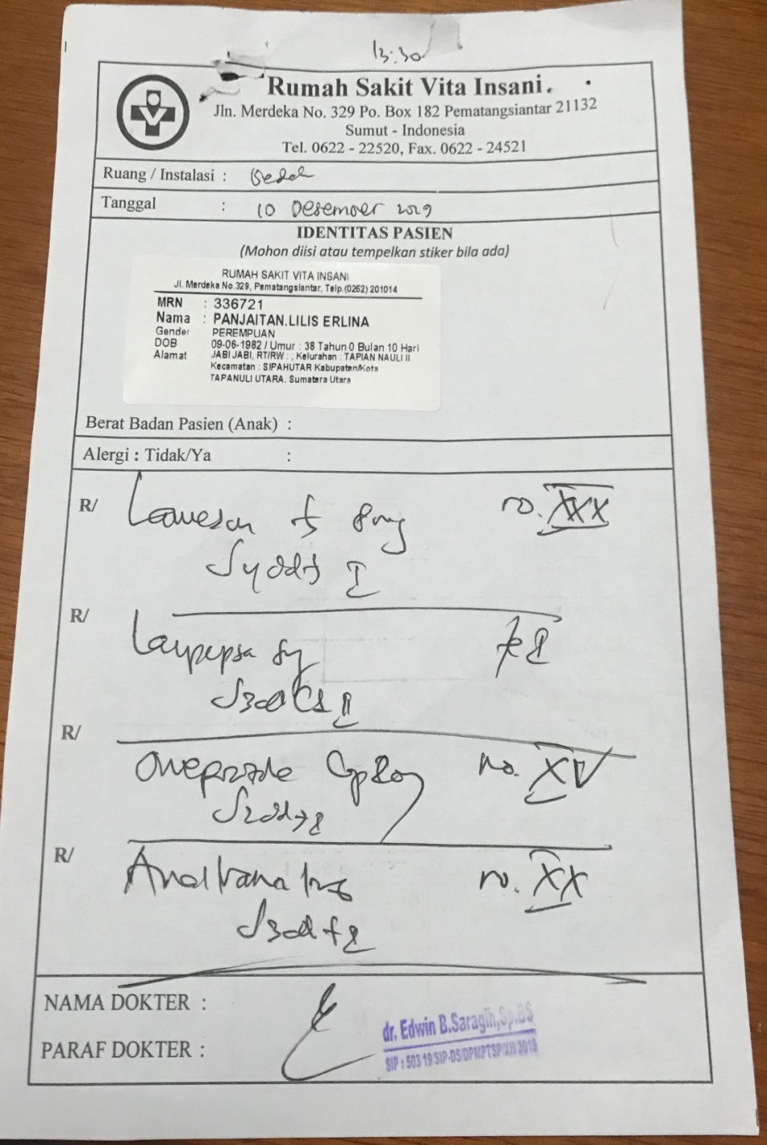Resep yang mengandung narkotik tidak boleh ada tanda iterasi yang berarti dapat diulang: tidak boleh ada m.i (mihiipsi) yang berarti untuk dipakai sendiri: tidak boleh ada u.c (usus cognitus) yang berarti pemakaiannya diketahui. Resep dengan obat narkotik harus disimpan terpisah dari resep obat lainnya (Jas, 2009)

**2.1.11 Pengelolaan Resep yang Telah Dikerjakan**

1. Resep yang telah dibuat dan disimpan menurut aturan tanggal dan nomor penerimaan/pembuatan resep
2. Resep yang mengandung narkotika harus dipisahkan dari resep lainnya, tandai garis merah dibawah nama obatnya
3. Resep yang telah disimpan lebih dari tiga tahun dapat dimusnahkan dan cara pemusnahannya adalah dengan cara dibakar atau dengan cara lain yang memadai
4. Pemusnahan resep dilakukan oleh apoteker pengelola bersama dengan dekurang-kurangnya seorang petugas instalasi farmasi

**2.2 Rumah Sakit**

**2.2.1 Definisi**

Rumah sakit adalah salah satu dari sarana kesehatan tempat menyelenggarakan upaya keseha tan untuk memelihara dan meningkatkan kesehatan, bertujuan untuk mewujudka n derajat kesehatan yang optimal bagi masyarakat (Siregar, 2004).

**2.2.2 Tugas dan Fungsi Rumah Sakit**

Tugas rumah sakit adalah menyediakan keperluan untuk pemeliharaan dan pemulihan kesehatan. Rumah sakit mempunyai fungsi yaitu menyelenggarakan pelayanan medik, pelayanan penunjang medik dan non medik, pelayanan dan asuhan keperawatan, pelayanan rujukan, pendidikan dan pelatihan, penelitian dan pengembangan, serta administrasi umum dan keuangan. Secara tradisional, maksud dasar keberadaan rumah sakit ada lah mengobati dan perawatan penderita sakit dan terluka (Siregar, 2004).

**2.3 Rumah Sakit Vita Insani**

* + 1. **Nama dan Tempat Kedudukan Rumah Sakit**

Rumah Sakit Vita Insani Pematang siantar yang disingkat dengan RSVI berkedudukan di Jalan Merdeka No. 329 Kel. Pahlawan Kec. Siantar Timur Pematang siantar. Jenis dan kelas Rumah Sakit Vita Insani Pematang siantar adalah Rumah Sakit Tipe B non pendidikan. Berdasarkan Sertifikat Akreditasi Rumah Sakit No : KARS-SERT/1074/X/2019 yang diterbitkan oleh Komisi Akreditasi Rumah Sakit, Rumah Sakit Vita Insani dinyatakan lulus memenuhi Syarat Akreditasi Rumah Sakit dengan tingkat Paripurna.

* + 1. **Nama Pemilik**

Nama Rumah Sakit adalah Rumah Sakit Vita Insani Pematangsiantar, status rumah sakit swasta milik PT. Vita Insani Sentra Medika, yang didirikan berdasarkan aktenotaris No. 23 tanggal 24 juli 2002.Rumah Sakit Vita Insani Pematangsiantar sebagai sebuah Rumah Sakit Swasta yang diselenggarakan oleh PT. Vita Insani Sentra Medika. Dan rumah sakit ini secara operasional bertanggungjawab pada PT. Vita Insani Sentra Medika Pematangsiantar.PT. Vita Insani Sentra Medika membawahi Rumah Sakit Vita Insani Pematangsiantar.

* + 1. **Logo, Visi dan Misi Rumah Sakit**

**Logo** Rumah Sakit Vita Insani Pematangsiantar adalah

Keterangan :

1. Tanda cross dengan warna hijau mengandung arti bahwa Rumah Sakit Vita Insani adalah pusat pelayanan medik yang mengikuti standar baku pelayanan rumah sakit yang ditetapkan oleh pemerintah.
2. Lingkaran dengan warna biru, berarti bahwa Rumah Sakit Vita Insani turut menciptakan atau menjaga kelestarian lingkungan.
3. Lingkaran biru dengan bentuk yang simetris mengandung arti bahwa Rumah Sakit Vita Insani merupakan pusat pelayanan medik yang solid.
4. Huruf “V” adalah singkatan VITA yang berarti Hidup.
5. Lingkaran kecil warna kuning diatas tanda cross hijau mengandung arti pelaksanaan visi Rumah Sakit Vita Insani.
6. Huruf “Rumah Sakit” dengan warna merah dipilih untuk lebih menarik titik pandang (*point of view*) sehingga memudahkan masyarakat untuk mencari lokasi Rumah Sakit Vita Insani.
7. Huruf “VITA INSANI” dengan huruf balok, mengandung arti bahwa Rumah Sakit Vita Insani memiliki standar baku pelayanan medik untuk memberikan kepuasan kepada masyarakat yang menggunakan jasa pelayanan.
8. Huruf “VITA INSANI” dengan warna hijau mengandung arti bahwa kualitas pelayanan Rumah Sakit Vita Insani berbasis pada kelestarian lingkungan hidup (*green ecology*).

**Visi** :

Menjadi Rumah Sakit Rujukan Terbaik Kelas B Non pendidikan di Pematangsiantar tahun 2020

**Misi**:

1. Memberikan pelayanan dengan ramah kepada pelanggan.
2. Melengkapi sarana prasarana, peralatan diagnostik dan terapi sesuai dengan kelas B Non Pendidikan.
3. Menyediakan pelayanan dan manajemen rumah sakit sesuai dengan akreditasi KARS 2012
4. Menciptakan rumah sakit yang ramah lingkungan.

**Motto**

Rumah Sakit Vita Insani Pematangsiantar : Kami Peduli Anda (We Care For You)

**Lantai I :**

1. Instalasi Gawat Darurat
2. Instalasi Rawat Jalan terdiri dari :

* Poli Umum
* Poli Tempat tidurah
* Poli Onkologi
* Poli Anak
* Poli Orthopedi
* Poli Gigi & Mulut
* Poli Penyakit Dalam
* Poli Penyakit Paru
* Poli Obstetri & Ginekology
* Poli THT
* Poli Kulit dan Kelamin
* Poli Neurologi
* Poli Urologi
* Poli Mata
* Poli Kardiologi / Treadmill

1. Instalasi Rehabilitasi Medik
2. Bagian Recepsionist (Pendaftaran)
3. Bagian Keuangan / Kasir
4. Bagian Marketing
5. Bagian Administrasi : Askes dan Non Askes
6. Radiologi, CT Scan, USG
7. Instalasi Laboratorium Klinik dan Pelayanan Darah
8. Bagian Rekam Medik
9. Bagian Personalia
10. Bagian Pemeliharaan Sarana / Teknisi Umum dan Biomedik
11. Instalasi Gas Medis Sentral
12. Instalasi Pengolahan Air Limbah (IPAL)

**Lantai II :**

* Ruang Rawat Inap Cendana : 23tempat tidur
* Ruang Rawat Inap Mahoni : 20tempat tidur
* Ruang Rawat Inap Rubi : 28tempat tidur
* Kantor Keperawatan
* Musolah
* Kantor HRD

**Lantai III :**

* Ruang Rawat Inap Mawar : 25tempat tidur
* Ruang Rawat Inap Melati : 27tempat tidur
* Ruang Rawat Inap Anggrek : 26tempat tidur
* Ruang Rawat Inap Safir : 17tempat tidur

**Lantai IV :**

* Ruang Rawat Inap Emerald : 17tempat tidur
* Ruang Rawat Inap Cendrawasih: 12tempat tidur

**Lantai V :**

* CSSD
* Ruang HD (Hemodialisa) kapasitas 15 mesin
* ICU (Ruang Perawatan Intensif) kapasitas 12tempat tidur
* Kamar Bersalin kapasitas 4 tempat tidur.

**Lantai VI :**

* Kamar Tempat tidur Sentral dengan empat ruang tempat tidur
* RR

**2.4 Instalasi Farmasi Rumah Sakit**

**2.4.1 Definisi**

Instalasi Farmasi Rumah Sakit (IFRS) adalah suatu bagian/unit atau fasilitas dirumah sakit, tempat penyelenggaraan semua kegiatan pekerjaan kefarmasian yang ditujukan untuk keperluan rumah sakit itu sendiri (Siregar dan Amelia, 2003).

**2.4.2Tujuan Instalasi Farmasi Rumah Sakit (IFRS)**

IFRS harus mempunyai sasaran jangka panjang yang menjadi arah dari kegiatan sehari-hari dilakukan. Oleh karena itu, tujuan kegiatan harian IFRS antara lain:

1. Memberi manfaat kepada penderita, rumah sakit dan sejawat profesi Kesehatan
2. Membantu dalam penyediaan perbekalan yang memadai oleh apoteker rumah sakit yang memenuhi syarat
3. Menjamin praktik professional yang bermutu tinggi melalui penetapan dan pemeliharaan standar etika professional, pendidikan dan pencapaian, dan melalui peningkatan kesejahteraan ekonomi
4. Meningkatkan penelitian dalam praktik farmasi rumah sakit dan dalam ilmu farmasetik pada umumnya
5. Menyebarkan pengetahuan farmasi dengan mengadakan pertukaran informasi antara para apoteker rumah sakit, anggota profesi, dan spesialis yang serumpun
6. Memperluas dan memperkuat kemampuan apoteker rumah sakit untuk mengelola, mengembangkan, dan memberikan pelayanan klinik
7. Meningkatkan pengetahuan dan pengertian praktik farmasi rumah sakit bagi masyarakat, pemerintah, industri farmasi, dan professional kesehatan lainnya
8. Membantu menyediakan personel pendukung yang bermutu untuk IFRS
9. Membantu dalam pengembangan dan kemajuan profesi kefarmasian (Siregar ,2004).

**2.4.3 Tugas dan Tanggung Jawab IFRS**

Tugas utama IFRS adalah pengelolaan mulai dari perencanaan, pengadaan, penyimpanan, penyiapan, peracikan, pelayanan langsung kepada penderita sampai dengan pengendalian semua perbekalan kesehatan yang beredar dan digunakan dalam rumah sakit baik untuk penderita rawat tinggal, rawat jalan maupun untuk semua unit termasuk poliklinik rumah sakit (Siregar, 2004).

IFRS bertanggung jawab mengembangkan suatu pelayanan farmasi yang terkoordinasi dengan baik dan tepat, untuk memenuhi kebutuhan berbagai bagian/unit diagnosa dan terapi, unit pelayanan keperawatan, staf medik dan rumah sakit keseluruhan untuk kepentingan pelayanan penderita yang lebih baik (Siregar, 2004)

**2.5 Keselamatan Pasien Rumah Sakit**

**2.5.1 Definisi**

Keselamatan pasien rumah sakit adalah suatu sistem dimana rumah sakit membuat asuhan pasien lebih aman. Sistem tersebut meliputi: penilaian risiko, identifikasi dan pengelolaan yang berhubungan dengan resiko, identifikasi dan pengelolaan yang berhubungan dengan resiko pasien, pelaporan dan analisis insiden, kemampuan belajar dari insiden dan tindak lanjutnya serta implementasi solusi untuk meminimalkan timbulnya resiko. Sistem tersebut diharapkan dapat mencegah terjadinya cedera yang disebabkan oleh kesalahan akibat melaksanakan suatu tindakan atau tidak melakukan tindakan yang seharusnya dilakukan (Cahyono, 2008).

**2.5.2 Tujuan**

1. Terciptanya budaya keselamatan pasien.
2. Meningkatnya akuntabilitas rumah sakit terhadap pasien dan masyarakat
3. Menurunnya kejadian tidak diharapkan (KTD) di rumah sakit.
4. Terlaksananya program-program pencegahan sehingga tidak terjadi pengulangan kejadian tidak diharapkan.

**2.6 Kerangka Konsep**

Parameter

Variabel Terikat

Variabel Bebas

1. Inscriptio :

* namadokter
* SIP
* Alamatdokter
* TanggalPenulisan

2. Invocatio:

- Tanda R/

3. Prescreptio:

* namaobat
* jumlah obat yangdiminta

4. SIgnatura :

* Aturan pemakaian
* Dosis

5. Subscriptio

- paraf dokter penulis resep

6.Pro:

-Nama

-umur

-Alamat pasien

Lembaran Resep Dokter

Resep

Tidak Lengkap Secara Administratif

**2.7 Defenisi Operasional**

1. Resep adalah permintaan tertulis dari dokter atau dokter gigi, kepada apoteker baik dalam bentuk paper maupun electronic untuk menyediakan dan menyerahkan obat bagi pasien sesuai peraturan yang berlaku.
2. Penelitian ini hanya dibatasi kepada kelengkapan administratif resep meliputi:

a. Inscriptio terdiri dari:

- Nama dokter

- SIP

- Alamat dokter

- Tanggal Penulisan resep

b. Invocatio terdiri dari:

- tanda R/

c. Prescreptio terdiri dari:

- nama obat

- jumlah obat yang diminta

d. Signatura terdiri dari:

- Aturan pemakaian

- Dosis

e. Subcriptio terdiri dari:

- Paraf dokter penulis resep

f. Pro terdiri dari:

- Nama pasien

- Umur pasien

- Alamat pasien

1. Medication error adalah kejadian merugikan pasien akibat pemakaian obat selama dalam penanganan tenaga kesehatan yang sebetulnya dapat dicegah
2. Periode penelitian kelengkapan administratif resep dokter dalam penelitian ini yaitu pada Januari 2019 – Desember 2019

**BAB III**

**METODE PENELITIAN**

**3.1 Jenis Penelitian**

Penelitian ini termasuk peneltian bersifat deskriptif, yaitu melakukan analisis hanya pada taraf deskripsi atau hanya menggambarkan keadaan objek yang diteliti.

**3.2 Lokasi dan Waktu penelitian**

Penelitian ini dilakukan di Rumah Sakit Vita Insani Pematangsiantar.Waktu penelitian ini berlangsung pada bulan Maret 2020 – Mei 2020

**3.3. Populasi dan Sampel**

1. Populasi dalam penelitian ini adalah seluruh lembar resep yang diterima di Instalasi Farmasi Rumah Sakit Vita Insani Pematangsiantar pada Januari 2019 sampai Desember 2019
2. Sampel dalam penelitian ini adalah lembar resep di Instalasi Farmasi Rumah Sakit Vita Insani Pematangsiantar padaJanuari 2019 sampai Desember 2019

Teknik pengambilan sampel dalam penelitian sampel dalam penelitian ini adalah metode random sampling, yaitu sampel diperoleh dari data resep pada bulan Oktober 2019 – Desember 2019.

**3.4. Jenis Data**

Jenis data yang digunakan dalam penelitian ini adalah data sekunder, yaitu data yang diperoleh atau yang dikumpulkan oleh peneliti dari petugas Instalasi Farmasi Rumah Sakit Vita Insani Pematangsiantar (penulis sebagai tangan kedua)

**3.5 Cara Pengumpulan Data**

1. Peneliti mendatangi Instalasi Farmasi Rumah Sakit Vita Insani Pematangsiantar setiap hari
2. Peneliti mengumpulkan semua resep yang dilayani di Instalasi Farmasi Rumah Sakit Vita Insani Pematangsiantar pada bulan Oktober 2019 sampai Desember 2019
3. Memeriksa kelengkapan administrasi resep:

a. Inscriptio terdiri dari:

- Nama dokter

- SIP

- Alamat dokter/ Rumah Sakit

- Tanggal Penulisan resep

b. Invocatio terdiri dari:

- tanda R/

c. Prescreptio terdiri dari:

- nama obat

- jumlah obat yang diminta

d. Signatura terdiri dari:

- Aturan pemakaian

- Dosis

e. Subcriptio terdiri dari:

- Paraf dokter penulis resep

f. Pro terdiri dari:

- Nama pasien

- Umur pasien

- Alamat pasien

4. Data- data tersebut dumasukkan kedalam format tabel yang telah disediakan

5. Lalu direkap dan dikelompokkan berapa resep yang memenuhi syarat dan yang tidak memenuhi syarat

* 1. **Pengolahan dan Analisis Data**

Hasil penelitian yang didapatkan tersebut dicatat, dikelompokkan dan dianalisis menggunakan metode deskriptif non analitik. Data yang diperoleh dihitung berdasarkan format tabel, kemudian dijumlahkan dan dirata-ratakan.

**BAB IV**

**HASIL DAN PEMBAHASAN**

* 1. **Hasil**

Penelitian ini telah dilaksanakan pada bulan Maret 2020 – Mei 2020 di Rumah Sakit Vita Insani Pematangsiantar. Pada penelitian, jumlah sampel resep adalah 3.236 lembar. Dengan menghitung persentase dari data tersebut, maka hasil persentase kelengkapan administratif resep dokter dari bulan Oktober 2019 – Desember 2019 hasilnya diuraikan sebagai berikut:

Tabel 4.1 Kelengkapan Administratif Resep Dokter di Rumah Sakit Vita Insani Pematangsiantar bulan Oktober 2019 – Desember 2019.

|  |  |  |  |  |  |  |
| --- | --- | --- | --- | --- | --- | --- |
| No | Format Penulisan Resep | Kelengkapan Administratif | Jumlah Resep | | Persentase | |
| Lengkap | Tidak Lengkap | Lengkap | Tidak Lengkap |
| 1 | Inscriptio | Nama Dokter | 3.236 | - | 100% | 0% |
| SIP Dokter | 3.236 | - | 100% | 0% |
| Alamat Dokter/Rumah Sakit | 3.236 | - | 100% | 0% |
| Tanggal Penulisan Resep | 3.236 | - | 100% | 0% |
| 2 | Invocatio | Tanda R/ | 3.236 | - | 100% | 0% |
| 3 | Prescriptio | Nama Obat | 3.236 | - | 100% | 0% |
| Jumlah Obat | 3.236 | - | 100% | 0% |
| Bentuk Sediaan | 3.236 | - | 100% | 0% |
| 4 | Signatura | Aturan Pemakaian | 3.221 | 15 | 99,54% | 0,46% |
| Dosis | 3.232 | 4 | 99,88% | 0,13% |
| 5 | Subcriptio | Paraf Dokter | 3.236 | - | 100% | 0% |
| 6 | Pro | Nama Pasien | 3.236 | - | 100% | 0% |
| Umur Pasien | 3.236 | - | 100% | 0% |
| Alamat Pasien | 3.236 | - | 100% | 0% |

Tabel 4.1 menunjukkan persentase kelengkapan administrasi resep dokter di Instalasi Farmasi Rumah Sakit Vita Insani: inscriptio 100%, Invocatio 100%, Prescriptio 100%, Signatura 0,59%, Subcriptio 100% dan pro 100%.

* 1. **Pembahasan**

Penelitian ini dilakukan untuk mengetahui bagaimana kelengkapan resep secara administratif yang dilakukan terhadap 3.226 lembar resep di Rumah Sakit Vita Insani Pematangsiantar Bulan Oktober 2019 – Desember 2019. Pada pengkajian resep ini, digunakan pedoman yaitu Peraturan Menteri Kesehatan RI No. 72 Tahun 2016 tentang Standar Pelayanan Kefarmasian di Rumah Sakit, dimana dilihat kajian resep secara administratif.

Adapun hasil pengamatan dari 3.326 lembar resep di bulan Oktober 2019 – Desember 2019 diketahui hanya sedikit resep yang tidak lengkap setiap harinya. Berdasarkan tabel 4.1, persentase kelengkapan administratif resep dokter di Rumah Sakit Vita Insani Pematangsiantar adalah:

Inscriptio: Nama dokter, SIP dokter, Alamat dokter/Rumah Sakit, dan tanggal Resep semua lengkap (100%). Hal ini didukung dengan format resep di Rumah Sakit Vita Insani yang telah memuat alamat rumah sakit, dan adanya stempel dokter yang berisi nama dan SIP dokter penulis resep. Invocatio : tanda R/ lengkap (100%), hal ini didukung dengan format resep Rumah Sakit Vita Insani yang telah membubuhkan tanda R/ pada setiap lembar resep sehingga dokter penulis resep tidak perlu lagi menuliskan tanda R/. Prescriptio : Nama Obat, Jumlah Obat menunjukkan hasil lengkap (100%), hal ini menunjukkan bahwa dokter telah bekerja dengan baik dalam penulisan nama dan jumlah obat. Signatura : Aturan pemakaian menunjukkan hasil tidak lengkap sebesar 0,46%, dan dosis menunjukkan hasil tidak lengkap sebesar 0,13%. Signatura ini berpengaruh terhadap ketepatan penggunaan obat oleh pasien dan berpotensi menyebabkan *medication error*. Apabila menemukan resep yang tidak mencantumkan aturan pemakaian obat maka petugas instalasi farmasi wajib mengkonfirmasi hal tersebut kepada dokter penulis resep, sedangkan untuk pelayanan resep yang tidak mencantumkan dosis dapat dilakukan dengan memberikan dosis terendah sesuai dengan ketentuan yang berlaku serta dilakukan konfirmasi kepada dokter penulis resep jika diperlukan. Pro : nama pasien, umur pasien dan alamat pasien menunjukkan hasil lengkap 100%. Hal ini didukung dengan adanya stiker identitas pasien.

Hasil penelitian ini menunjukkan dari 3236 lembar resep yang diperiksa ditemukan 19 lembar resep yang tidak lengkap dan 3.217 lembar resep yang lengkap. Dari hasil tersebut diperolehgambaranpersentase kelengkapan administrasi resep dokter di Instalasi Farmasi Rumah Sakit Vita Insani pada tahun 2019 adalah resep lengkap sebesar 99,41% dan tidak lengkap sebesar 0,59%.

**BAB V**

**KESIMPULAN DAN SARAN**

**5.1 Kesimpulan**

Berdasakan hasil gambaran kelengkapan administratif resep dokter di Rumah Sakit Vita Insani Pematangsiantar, pada Bulan Oktober 2019 – Desember 2019, dari 3.236 total lembar resep, dapat disimpulkan bahwa ditemukan resep yang tidak memenuhi aspek kelengkapan resep yang tertulis di Peraturan Menteri Kesehatan RI No 72 tahun 2016 sebanyak 19 lembar (0,59%) dan resep yang memenuhi kelengkapan sebanyak 3.217 lembar (99,41%).

* 1. **Saran**

1. Agar apoteker atau Tenaga Teknis Kefarmasian (TTK) melakukan skrining resep dengan baik dan teliti sesuai dengan Peraturan Menteri Kesehatan No. 72 Tahun 2016
2. Apabila Instalasi Farmasi Rumah Sakit menerima lembar resep yang tidak lengkap terutama yang berpotensial menyebabkan medication error, maka Apoteker atau Tenaga Teknis Kefarmasian (TTK) segera menghubungi dokter penulis resep.
3. Kepada dokter penulis resep disarankan supaya menulis lembar resep dengan lengkap sesuai dengan ketentuan Peraturan Menteri Kesehatan No. 72 Tahun 2016

**DAFTAR PUSTAKA**

Anief, M. 2008. Ilmu Meracik Obat dan Praktek. Yogyakarta : Universitas Gajah Mada.

Ansari M., and Neupane D., 2009, Study on Determination of Errors in rescription Writing : A Semi Electronic Perspective, Khatmandu University Medical Journal, 7 (3), 238-241

Cahyono, J. 2008. Membangun Budaya Keselamat Pasien dalam Praktik Kedokteran, Yogyakarta : Kanisius.

Depkes RI.2009. *Undang-Undang Republik Indonesia Nomor 36 Tahun 2009 Tentang Kesehatan*. Jakarta: Kementrian Kesehatan RI

Depkes RI .2016. *Peraturan Menteri Kesehatan Republik Indonesia No. 72 Tahun 2016 tentang Standar Pelayanan Kefarmasian di Rumah Sakit*. Jakarta.

Hartayu, T.S dan Widayati, A. 2011. Skripsi : Kajian Kelengkapan Resep Pediatrik yang berpotensi Menimbulkan Medication Error di Rumah Sakit dan 10 Apotek di Yogyakarta. Yogyakarta.

Jas, A. 2009. Perihal Resep dan Dosis serta Latihan Menulis Resep. Medan : Universitas Sumatera Utara

Joenes, N.Z. 2001. Prescribendi Resep yang Rasional Edisi 2. Surabaya: Airlangga University Press. Surabaya.

Katzung, Bertram, G. 2007. Farmakologi Dasar dan Klinik, Edisi Ke 6. Jakarta:Penerbit Buku Kedokteran EGC.

Octavia, H. 2011. Skripsi: Analisis Kelengkapan Peresepan di Apotek KPRI RSUD Dr. Soetomo Bulan Desember 2010. Surabaya.

Siregar, C. J. 2004. Farmasi Rumah Sakit Teori dan Penerapan. Jakarta : Penerbit Buku Kedokteran ECG

Siti ulfa, 2015. Skripsi : Kajian Administrasi, Famasetik, dan Klinis Resep Rajal di Rumkital dr. Mintohardjo pada Bulan Januari 2015. Jakarta : Uin Syarif Hidayatullah.

Syamsuni, H.A. 2006. Ilmu Resep. Jakarta : Penerbit Buku Kedokteran ECG

Zairina E. Dan Ekarina, R. 2003. Frekuensi dan Jenis Kesalahan yang Sering Terjadi dalam Penulisan Resep Obat Secara Umum. Jurnal Medika Eksaka, Vol. 4, No 3 Desember : 203 -213.

WHO. 2016. Medication Errors. World Health Organization.

Lampiran 1

Ethical Clearence

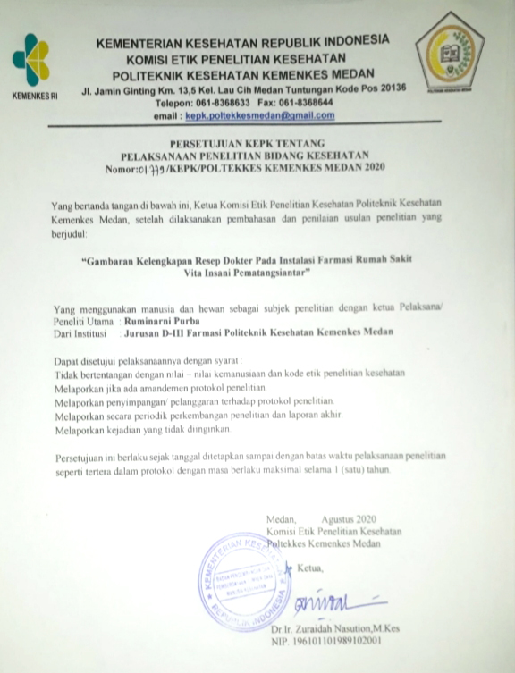

Lampiran 2

Kartu Laporan Pertemuan Bimbingan KTI Mahasiswa RPL

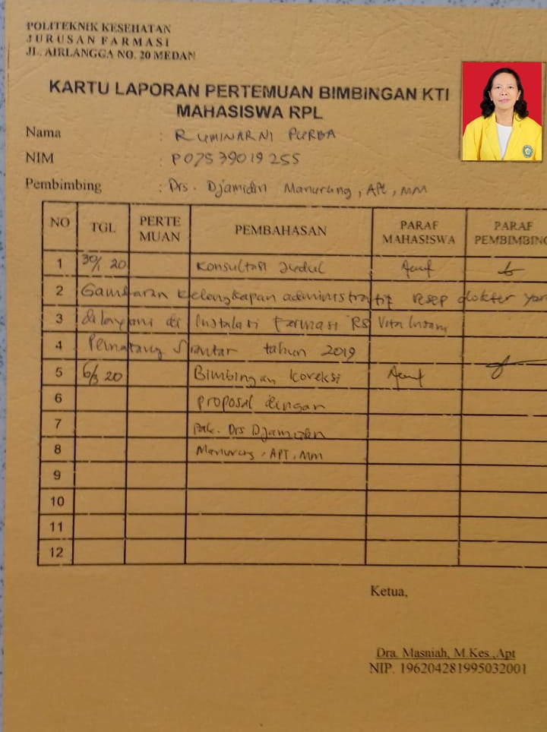

Lampiran 3

Master Tabulasi Kelengkapan Resep Tahun 2019

**Kelengkapan Administratif Resep Dokter di Rumah Sakit Vita Insani Pematangsiantar**

**Bulan Oktober 2019**





Keterangan:

1. Inscriptio: 4. Signatura :

a : Nama Dokter h : Aturan Pemakaian

b : SIP i : Dosis

c : Alamat Dokter/ Rumah Sakit

d : Tanggal Penulisan Resep 5. Subscriptio:

j : Paraf dokter penulis resep

2. Invocatio

e : Tanda R/ 6. Pro :

k : Nama Pasien

3. Prescreptio: l : Umur Pasien

f : Nama Obat m : Alamat Pasien

g : Jumlah Obat yang diminta

**Kelengkapan Administratif Resep Dokter di Rumah Sakit Vita Insani Pematangsiantar**

**Bulan November 2019**





Keterangan:

1. Inscriptio: 4. Signatura :

a : Nama Dokter h : Aturan Pemakaian

b : SIP i : Dosis

c : Alamat Dokter/ Rumah Sakit

d : Tanggal Penulisan Resep 5. Subscriptio:

j : Paraf dokter penulis resep

2. Invocatio

e : Tanda R/ 6. Pro :

k : Nama Pasien

3. Prescreptio: l : Umur Pasien

f : Nama Obat m : Alamat Pasien

g : Jumlah Obat yang diminta

**Kelengkapan Administratif Resep Dokter di Rumah Sakit Vita Insani Pematangsiantar**

**Bulan Desember** **2019**





Keterangan:

1. Inscriptio: 4. Signatura :

a : Nama Dokter h : Aturan Pemakaian

b : SIP i : Dosis

c : Alamat Dokter/ Rumah Sakit

d : Tanggal Penulisan Resep 5. Subscriptio:

j : Paraf dokter penulis resep

2. Invocatio

e : Tanda R/ 6. Pro :

k : Nama Pasien

3. Prescreptio: l : Umur Pasien

f : Nama Obat m : Alamat Pasien

g : Jumlah Obat yang diminta

Lampiran 4

Master Tabulasi Pengambilan Resep Tahun 2019

**Jumlah Pengambilan Sampel Resep**

**Bulan Oktober 2019**



**Jumlah Pengambilan Sampel Resep**

**Bulan November** **2019**



**Jumlah Pengambilan Sampel Resep**

**Bulan Desember** **2019**



Lampiran 5

Lembar Resep

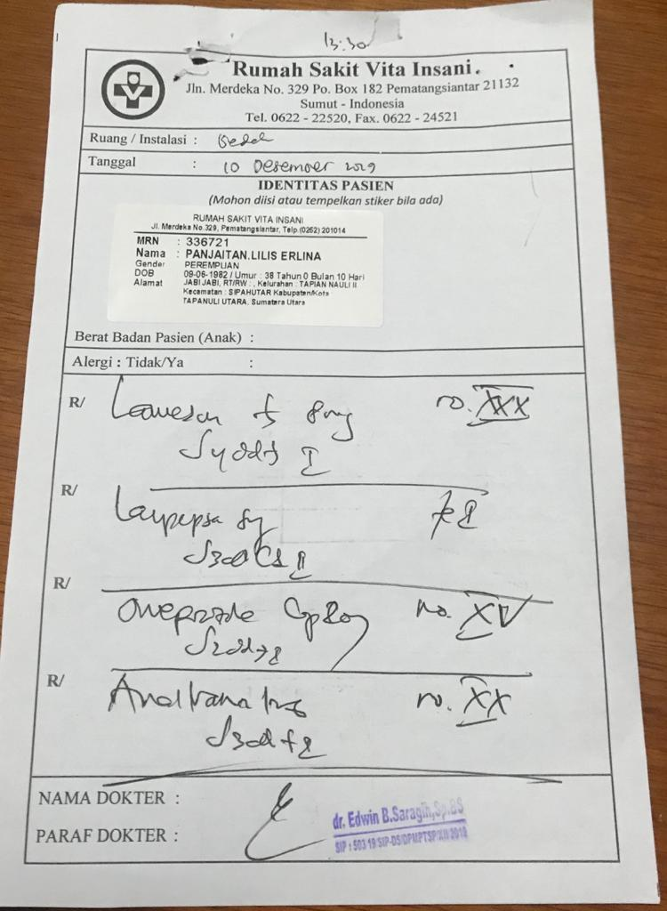

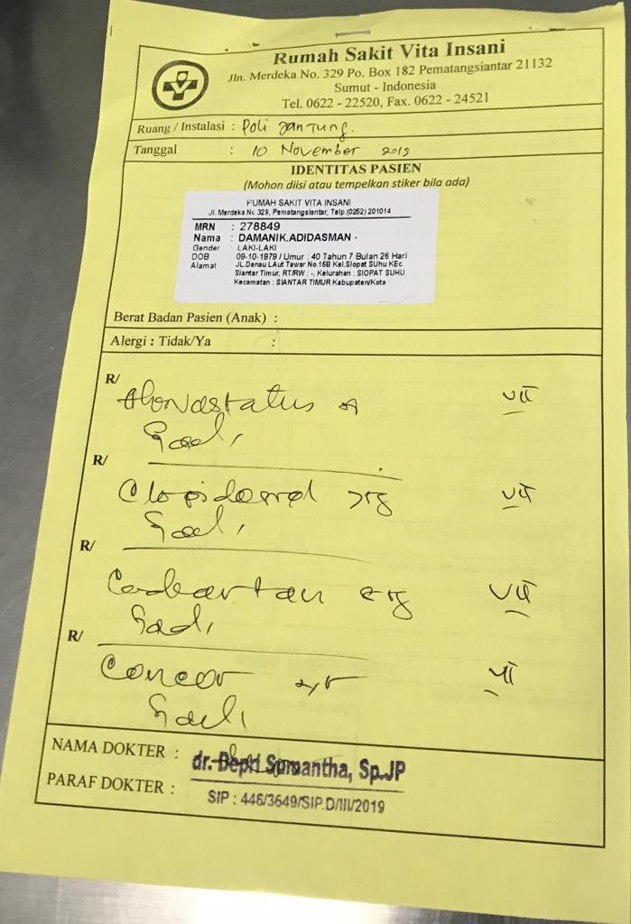

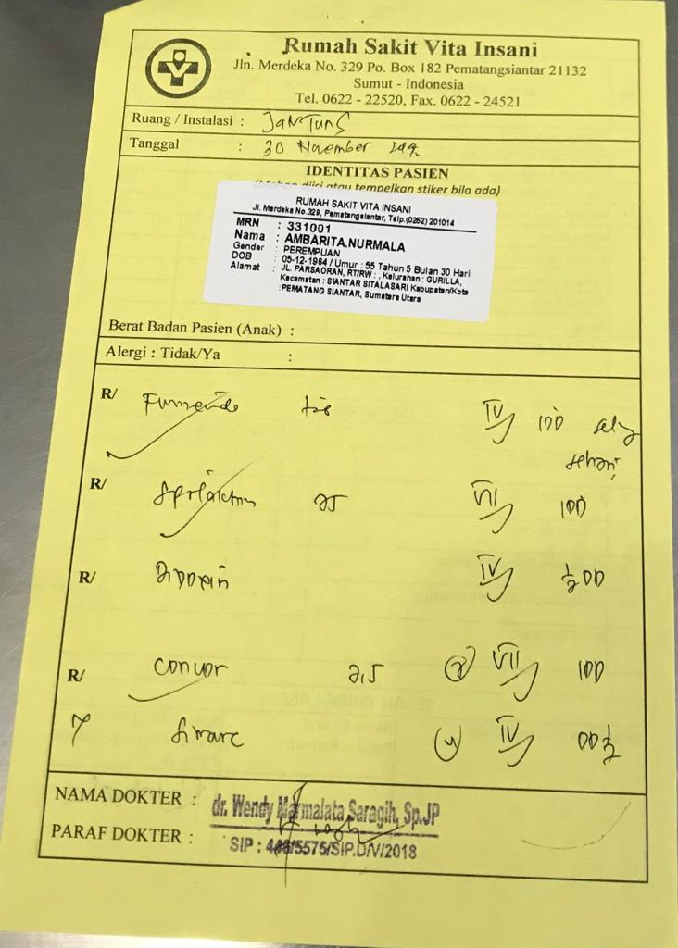

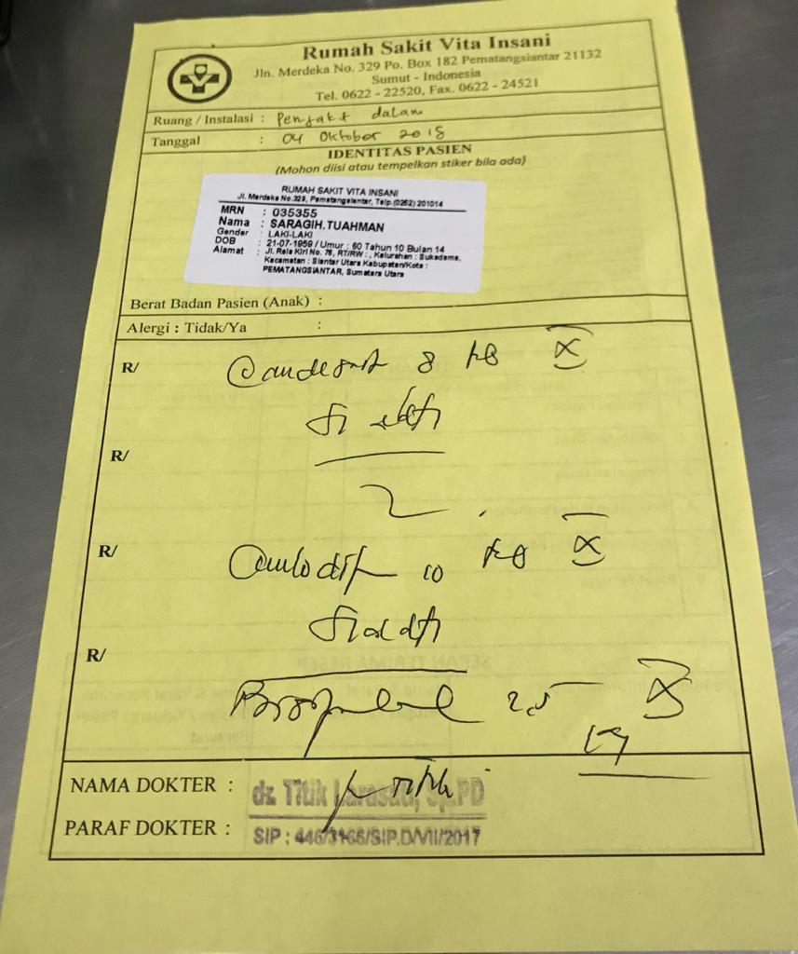

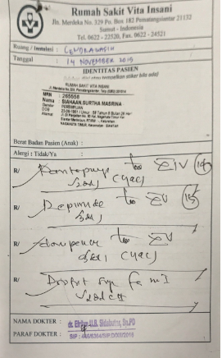

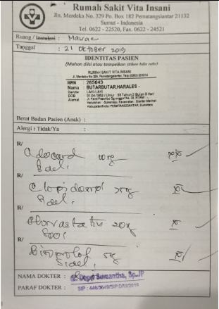

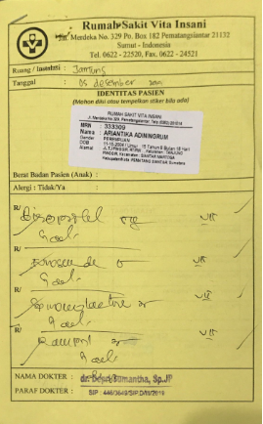

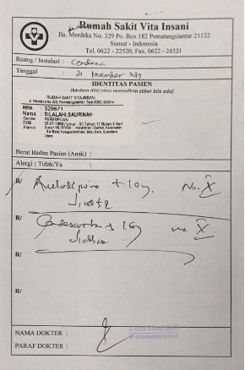

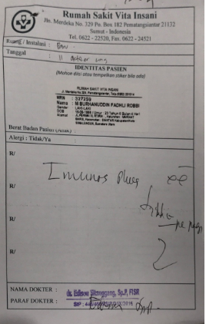

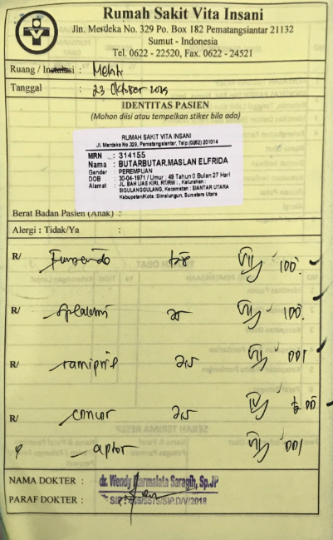

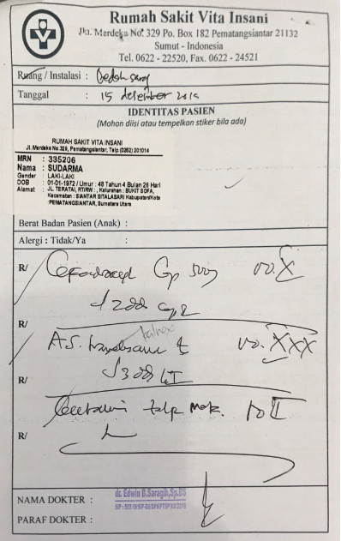

Lampiran 6

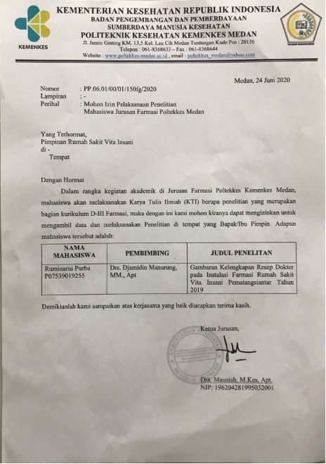Surat Permohonan Izin Penelitian

Lampiran 7

Surat Keterangan Pelaksanaan Penelitian

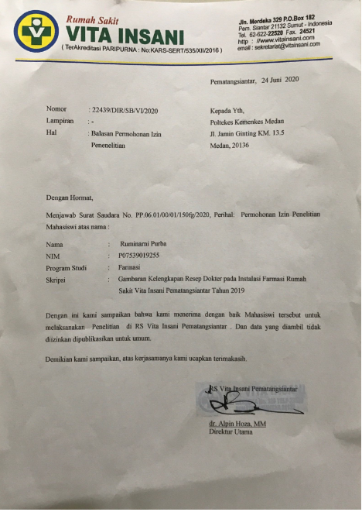

Lampiran 8

Surat Telah Selesai Melaksanakan Penelitian

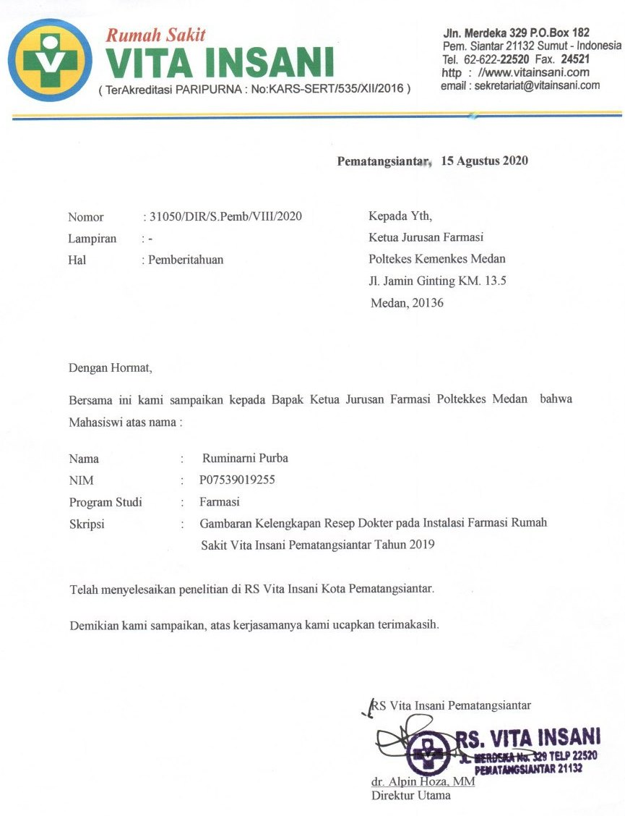

Lampiran 9

Gambar Kegiatan Skrining Resep di Instalasi Farmasi

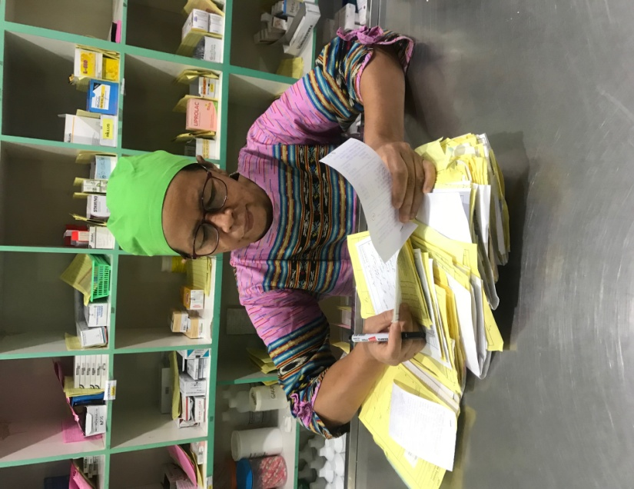

Lampiran 10

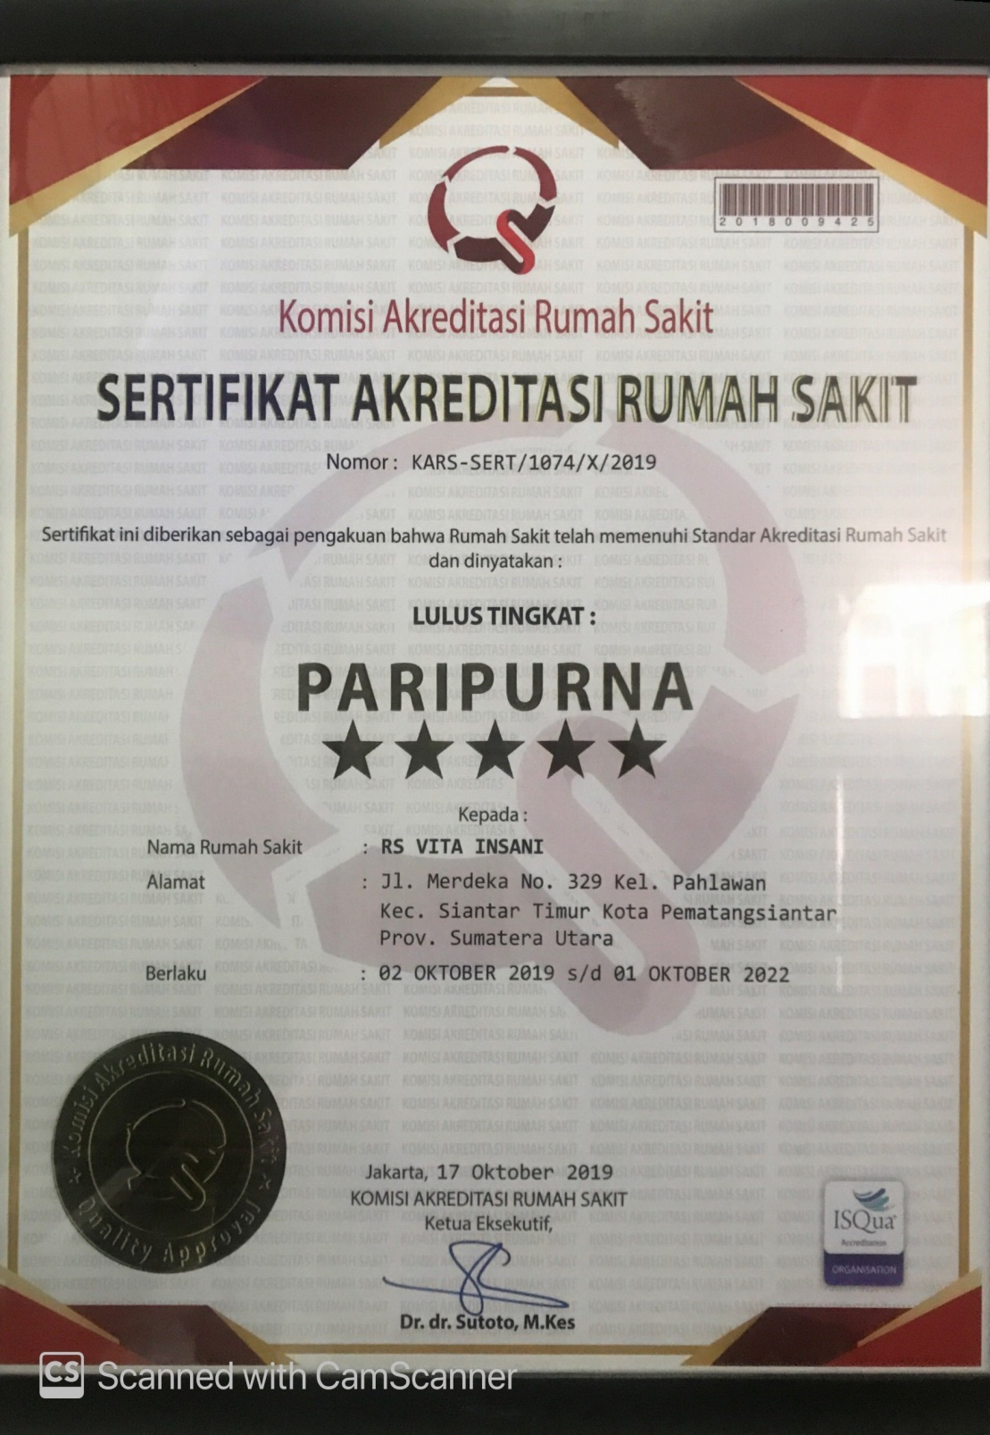Sertifikat Akreditasi Rumah Sakit Vita Insani